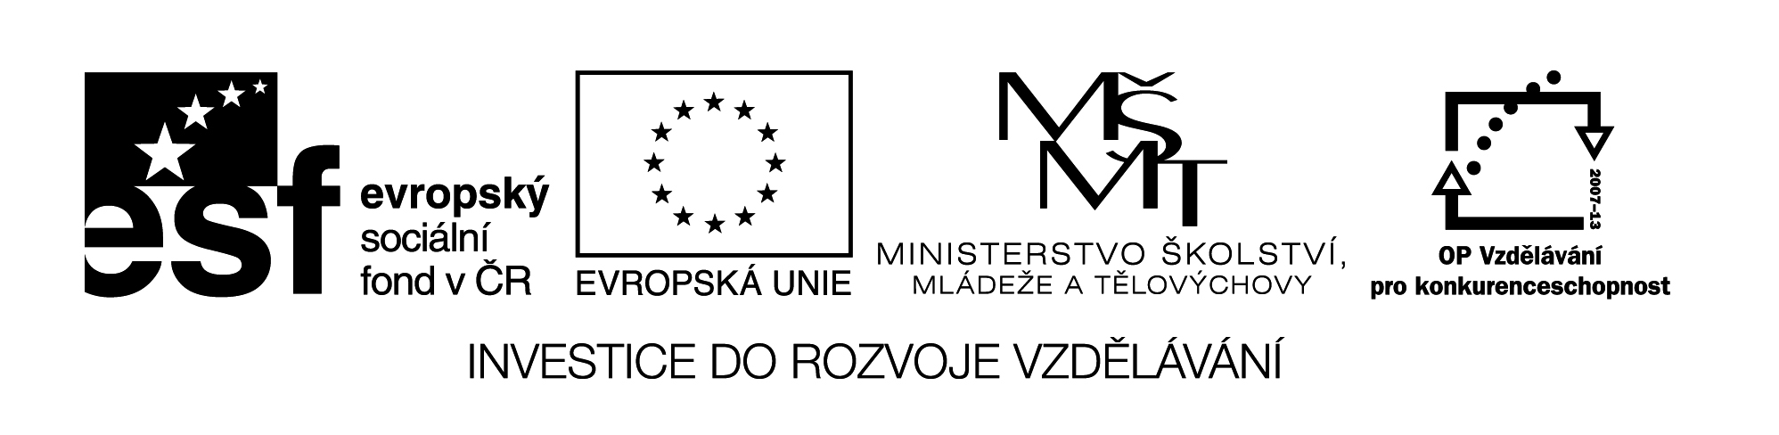VY_32_INOVACE_371
KOSOÚHLÉ PROMÍTÁNÍ
a)Dokresli v kosoúhlém promítání zadané zobrazené tvary:

VY_32_INOVACE_371

VY_32_INOVACE_371
b) Načrtni v kosoúhlém promítání kužel( zvol si libovolné vhodné rozměry průměru a výšky):

